Республиканский специализированный дом ребёнка г. Донецка

Доклад

на тему:

**«Эмоциональное развитие детей, воспитывающихся в условиях дома ребёнка»**

Подготовила:

воспитатель

Заец.Е.В.

Эмоциональное развитие детей, воспитывающихся в условиях дома ребёнка.

Контингент детей, воспитывающихся в условия дома ребёнка, отличается определённой спецификой. Чаще всего это дети недоношенные, имеющие неблагополучную наследственность, дети, имеющие множество заболеваний.

В доме ребёнка дети попадают в особые условия жизни:

* Здесь нет близких им людей;
* Круг получаемых впечатлений ограничен;
* Постоянное пребывание в коллективе;
* Недостаточное общение со взрослыми.

Все это влияет на развитие, эмоциональное состояние и поведение детей.

Дети, воспитывающиеся в доме ребёнка, быстро устают и возбуждаются. Их поведению свойственна неустойчивость эмоционального состояния, подражание друг другу. Стоит одному ребёнку закричать, все дети группы начинают кричать вместе с ним, если воспитатель своевременно не переключит их внимание на что-либо неожиданное и интересное. В результате подражания друг другу легко возникают стереотипные движения, вырабатываются отрицательные привычки (раскачиваются, грызут ногти, клацают зубами и т.д.).

Особенностью этих детей является медленный темп обучения, потребность в более длительном повторении одного и того же материала. Сформированные умения проявляются нечётко, эмоции и речевые реакции недостаточно яркие и разнообразные. Медленно формируется поведение детей на занятиях, так как они быстро устают и отвлекаются. Поэтому длительность занятий и количество детей, участвующих в них, определяется не столько возрастом, сколько состоянием здоровья детей, уровнем их развития, возбудимостью и выносливостью нервной системы.

У многих детей снижена двигательная активность, недостаточная координация движений, отсутствует ловкость, задержка в развитии мелкой моторики пальцев рук.

У многих детей замедленно развитие высших психических процессов – памяти, внимания, мышления, воображения в результате чего страдает формирование активности речи.

У многих детей отсутствует яркость и разнообразность впечатлений, медленно овладевают новыми знаниями и умениями, неспособны переносить освоенное и увиденное в самостоятельную деятельность- это приводит к задержке развития игры, игра становится примитивной и однообразной.

Нужно стремиться к тому что бы потребность каждого ребёнка в общении со взрослыми, новых впечатлениях, двигательной активности, положительных эмоциях была удовлетворена.

Для развития эмоций, нужно учить детей:

* Проявлять любознательность к происходящему вокруг.
* Быть эмоционально-сдержанными, спокойно выслушивать просьбы взрослого и выполнять их.
* Проявлять чувство гордости за себя и за сверстников.
* Понимать, что сделал что-то плохое, ожидая при этом отрицательной оценки от взрослого.
* Свою речь насыщать выразительными оттенками, использовать разную тональность звуков.
* Обозначать словами свои эмоциональные состояния (смеюсь, боюсь, плачу, радуюсь и т.д.).
* Сопереживать персонажам при слушании сказок, при просмотре мультфильмов (радоваться, печалиться, сердиться).
* Подпевать, танцевать, реагировать на изменение музыки, выполнять знакомые движения (кружиться, приседать, хлопать, топать).
* Проявлять интерес при рассматривании иллюстраций в книгах
* Эмоционально по-разному реагировать на красивое или некрасивое (замечать, различать, сравнивать).
* С интересом наблюдать за некоторыми явлениями, реагировать спокойно.
* Приветливо относиться к людям, отвечать если взрослые о чём-то спрашивают.
* Понимать некоторые эмоциональные состояния взрослых и детей.
* Оценивать ситуацию: сопереживать (если кому-то больно), помогать (если надо помочь), сочувствовать, не шуметь (если кто-то спит, устал).
* Доброжелательно относиться к детям в группе: не выхватывать игрушки, не брать без спроса, меняться игрушками в процессе игры.
* Спокойно играть вместе с другими детьми.
* Выражать свою симпатию детям и взрослым.

Как научить детей правильно проявлять и контролировать свои эмоции? В этом мы педагоги должны помочь детям, т.е. содействовать социальному и эмоциональному развитию детей. Все занятия нужно проводить в игровой форме, постоянно хвалить детей, подбадривать, поощрять, при этом указывать на недостатки в лояльной форме. Широко использовать в своей работе сказки, потому что ранний дошкольный возраст называют возрастом сказок. В сказках есть положительные и отрицательные герои, описывается небывалая доброта, храбрость, находчивость, а высмеивается зло, неряшливость, плохое поведение. Сказка вводит ребёнка в жизнь, учит правильно проявлять свои эмоции. Использование на занятиях обучающих мультфильмов, приводит детей в восторг, вызывает огромную эмоциональную вспышку. Музыкальные занятия так же содействуют эмоциональному развитию детей, учат слушать и слышать музыку, улавливать ритм, отображать его в движениях. Важную роль в развитии эмоций, играет знакомство детей с трудом взрослых и привлечении их к помощи (помочь няне вытереть пыль, выбросить мусор); (помочь медсестре при накрывании на стол); (на прогулке помочь дворнику собрать на участке веточки, камешки).

Все эти факторы свидетельствуют о том, что развитие социальных мотивов и эмоций, является центральным звеном в сложном и длительном процессе формирования личности.

Проблема развития эмоций и чувств является одной из наиболее важных и сложных задач психологии и педагогики, поскольку даёт представление не только об общих закономерностях развития психики детей и её отдельных сторонах, но и об особенностях становления личности в целом, даёт возможность воспитать активного и гармонически развитого человека.

Тренируемся пользоваться ложкой Цель — научиться зачерпывать ложкой. Что это дает? Тренирует концентрацию внимания, моторные навыки, координацию глаз и рук. Необходимые материалы: миска, ложка, любые виды бобовых (лучше начинать с более крупных, таких как фасоль, потом можно перейти на чечевицу, горох, рис, гречку и т.д.).  Возраст — мы играем в эту игру с 1 года.  
Источник: <http://steshka.ru/zanyatiya-montessori#uchimsya-shnurovat>

Учимся прищеплять прищепки Описание — тренируемся прищеплять прищепки к краям миски. Необходимые материалы: разноцветные прищепки, миска. Что это дает? Тренирует концентрацию внимания, моторные навыки, координацию глаз и рук. Возраст — мы играем в эту игру с 1 года. Кроме того, следующим этапом можно тренироваться, например, прищеплять прищепками разноцветные листы бумаги к натянутой веревке.  
Источник: <http://steshka.ru/zanyatiya-montessori#uchimsya-shnurovat>

Учимся вкручивать гайки в болты Описание — берем разноцветные и различные по форме и размеру игрушечные гайки и болты и тренируем навык завинчивания и отвинчивания. Необходимые материалы: игрушечные гайки и болты. Что это дает? Тренировка двигательных навыков. Возраст — мы играем в эту игру с 1 года и 6 месяцев. Пока не очень получается. Все-таки эта игра для более старшего возраста. Кстати, можно начинать тренировать навык откручивания и закручивания с обычными пластиковыми бутылками.  
Источник: <http://steshka.ru/zanyatiya-montessori#uchimsya-shnurovat>

Учимся шнуровать Цель — практика нанизывания бусин различного размера, цвета и формы? Необходимые материалы: шарики различной формы, цвета и размера, нитка. Что это дает? Развитие концентрации внимания, тренировка мелкой моторики пальцев рук, координация глаз и рук, умение сортировать. Возраст — мы играем в эту игру с 1 года.  
Источник: <http://steshka.ru/zanyatiya-montessori#uchimsya-shnurovat>

Учимся брать предметы зажимом Цель — тренируемся брать зажимом кубики разного цвета и расфасовывать по разным ячейкам. Необходимые материалы: зажим, разноцветные кубик. Что это дает? Развитие концентрации внимания, тренировка мелкой моторики пальцев рук в раннем возрасте, координация глаз и рук, умение сортировать. Возраст — в эту игру можно пробовать играть с 2 лет.  
Источник: <http://steshka.ru/zanyatiya-montessori#uchimsya-shnurovat>

Тренируемся переливать воду Описание — покажите малышу, как можно пересыпать макароны из одной емкости в другую. Необходимые материалы: 2 небольшие чаши, макароны (кроме макарон можно использовать рис, гречку и другие крупы, но все-таки лучше начать с более крупных материалов). Что это дает? Тренировка двигательных навыков, концентрация внимания, координация глаз и рук. Возраст — в эту игру мы играем приблизительно с 1 года и 4 месяцев. К оглавлению ↑  Учимся переливать из одной большой емкости в 2 маленьких Описание — покажите малышу, как можно открывать и закрывать липучки, кнопки, молнии, пряжки, завязывать и развязывать шнурки. Необходимые материалы: можно купить уже готовые материалы в Монтессори магазинах или просто использовать старую одежду. Что это дает? Обучение самостоятельности, координация движений рук. Возраст — в эту игру мы играем приблизительно с 1 года и 6 месяцев. К оглавлению ↑ Учимся переливать воду из одной емкости в другую при помощи шприца без иглы или пипетки Описание — покажите малышу, как можно собирать и разбирать вот такие рамки-вкладыши, таким образом, малыш знакомиться с различными формами. Необходимые материалы: купите своему малышу рамки с разноцветными геометрическими формами-вкладышами. Что это дает? Тренировка координации движений, ловкость рук. Возраст — в эту игру мы играем приблизительно с 1 года. К оглавлению ↑ Учимся брать ситечком плавающие предметы Описание — практика вылавливания шариков из-под настольного тенниса маленьким ситечком и ложкой. Наполните одну миску водой и опустите в нее несколько шариков из-под настольного тенниса, покажите малышу, как можно вылавливать шарики ситечком и переносить их в пустую миску.  Необходимые материалы: 2 миски, несколько шариков из-под настольного тенниса, ложка, маленькое ситечко, губка. Что это дает? Тренировка двигательных навыков, концентрация внимания, координация глаз и рук. Возраст — в эту игру мы играем приблизительно с 1 года. Кроме того, для игры можно использовать не только шарики, но и купить набор, например, морских обитателей и предложить малышу вылавливать их. К оглавлению ↑ Учимся переливать воду в бутылку с узким горлышком при помощи воронки и кувшина Описание — тренировка переливания воды при помощи воронки и кувшина. Необходимые материалы: бутылка с узким горлышком, кувшин, воронка, губка. Что это дает? Тренировка двигательных навыков, концентрация внимания, координация глаз и рук. Возраст — в эту игру мы играем приблизительно с 1 года и 5 месяцев. Учимся пересыпать макароны из одной емкости в другую. Описание — покажите малышу, как можно пересыпать макароны из одной емкости в другую. Необходимые материалы: 2 небольшие чаши, макароны (кроме макарон можно использовать рис, гречку и другие крупы, но все-таки лучше начать с более крупных материалов). Что это дает? Тренировка двигательных навыков, концентрация внимания, координация глаз и рук. Возраст — в эту игру мы играем приблизительно с 1 года и 4 месяцев. К оглавлению ↑ Учимся открывать и закрывать липучки, кнопки, молнии, пряжки, завязывать и развязывать шнурки Описание -покажите малышу, как можно открывать и закрывать липучки, кнопки, молнии, пряжки, завязывать и развязывать шнурки. Необходимые материалы: можно купить уже готовые материалы в монтессори магазинах или просто использовать старую одежду Что это дает? Обучение самостоятельности, координация движений рук. Возраст — в эту игру мы играем приблизительно с 1 года и 6 месяцев. Играем в рамки-вкладыши (Знакомство с формами) Описание -покажите малышу, как можно собирать и разбирать вот такие рамки-вкладыши, таким образом, малыш знакомиться с различными формами. Необходимые материалы: купите своему малышу рамки с разноцветными геометрическими формами-вкладышами. Что это дает? Тренировка  координации движений, ловкость рук. Возраст — в эту игру мы играем приблизительно с 1 года. К оглавлению ↑ Играем в рамки-вкладыши (Знакомства с формами и частями). Описание -покажите малышу, как можно собирать и разбирать вот такие рамки-вкладыши, таким образом, малыш знакомиться с различными формами и частями. Необходимые материалы: купите своему малышу рамки с разноцветными геометрическими формами-вкладышами. Что это дает? Тренировка  координации движений, ловкость рук. Возраст — в эту игру мы играем приблизительно с 1года и 5 месяцев. Описание -покажите малышу, как можно собирать и разбирать вот такие паззлы, таким образом, малыш знакомиться не только с различными формами, но и дикими и домашними животными, цифрами, домашним и сельским хозяйством, сказками и т.д. Необходимые материалы: купите своему малышу рамки с разноцветными формами-вкладышами. Что это дает? Тренировка  координации движений, ловкость рук, интенсивное развитие мелкой моторики. Возраст — в эту игру мы играем приблизительно с 1 года. Вот еще в  какие рамки-вкладыши играет моя дочка: Знакомство с цифрами и количеством Знакомство с животными Знакомство с животными Африки Знакомство с сельским хозяйством Знакомство с животными Африки Знакомство с домашними животными   
Источник: <http://steshka.ru/zanyatiya-montessori#uchimsya-shnurovat>

# **Методика Марии Монтессори (фотоотчёт)**

**Марина Волкова**  
Методика Марии Монтессори (фотоотчёт)

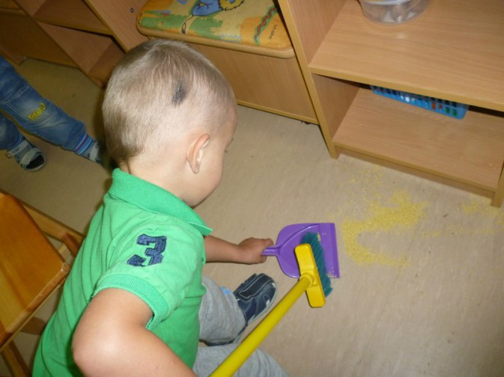

немного увлекаюсь методикой Марии Монтессори, прочла много книг, и считаю эту методику уникальной, так как каждому ребёнку дано от природы быть умным, сообразительным и уникальным. Данная методика позволяет ребёнку раскрыть и проявить себя со всех сторон.

Методика Монтессори основана на наблюдении за ребенком в естественных условиях и принятии его таким, каков он есть. Основной принцип монтессори-педагогики: подвигнуть ребенка к самовоспитанию, к самообучению, к саморазвитию. Девиз метода знаком многим: "Помоги мне сделать это самому". А задача взрослого - просто помочь малышу раскрыть свои способности.

У нас обычная группа детского сада, и я для своих занятий по данной методике использую доступные материалы.

Наблюдая за детьми во время занятий по методике Монтессори, я заметила, что дети становятся более усидчивыми, спокойными, разумными. Детям нравятся наши занятия.

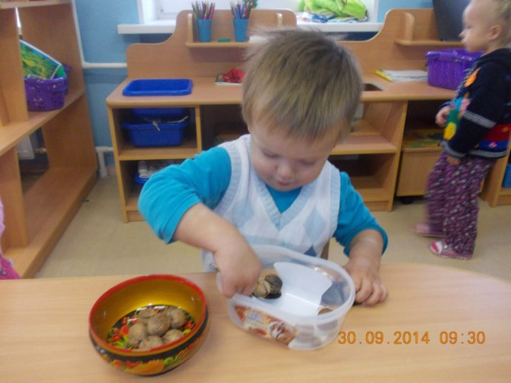

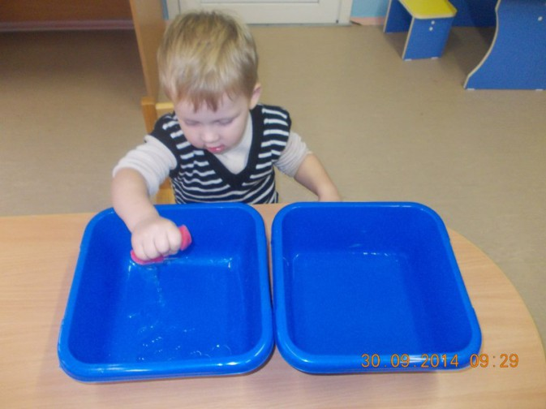

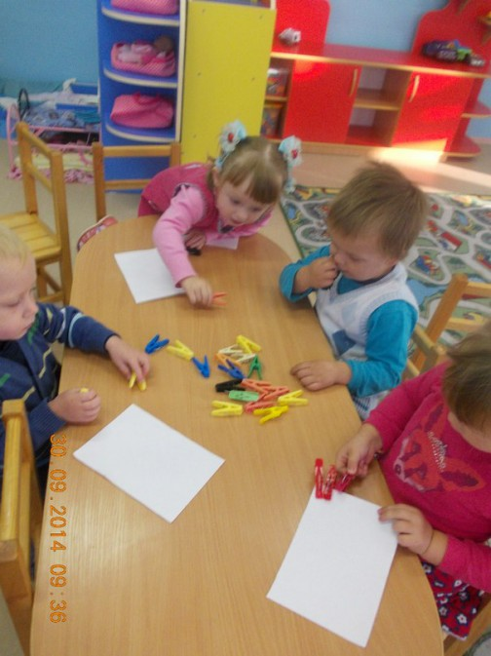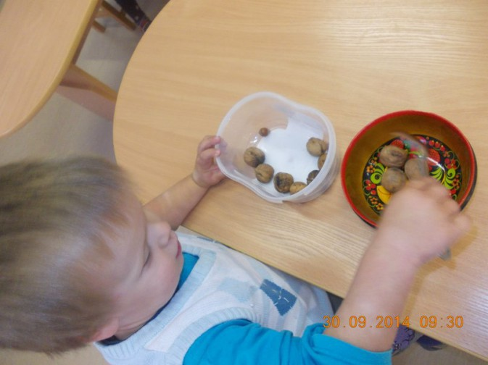

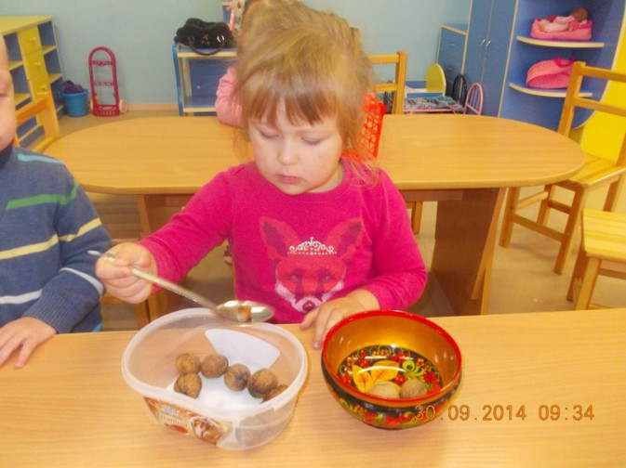

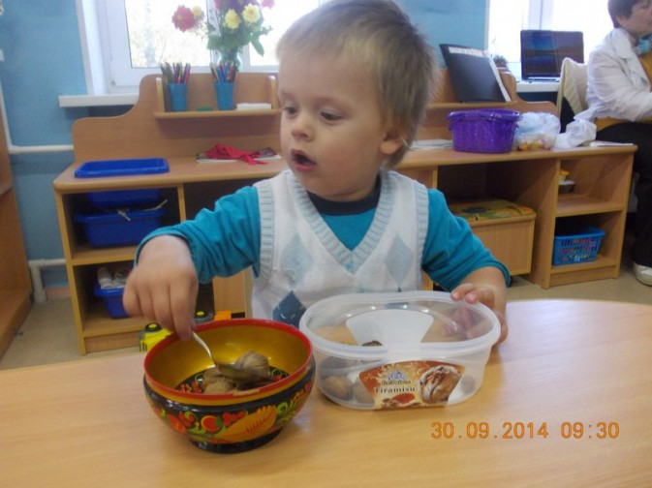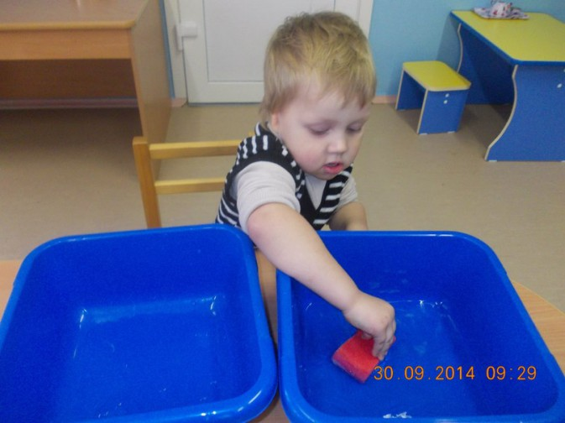

# **Предметно-развивающая среда в педагогике Монтессори**

**Юлия Редькина**  
Предметно-развивающая среда в педагогике Монтессори

Мария Монтессори – итальянский педагог, она разработала свои принципы воспитания детей. Педагогика Монтессори – замечательный пример эффективной практической реализации идей свободного воспитания. Феномен педагогики Монтессори заключается в ее безграничной вере в природу ребенка, в ее стремление исключить какое-либо авторитарное давление на формирующегося человека, а также в ориентации на свободную, самостоятельную, активную личность!

Основная идея метода Марии Монтессори заключается в стимулировании ребенка к саморазвитию. Этот результат достигается с помощью подготовленной среды, которую воспитатель создает, исходя из психологических потребностей ребенка. Педагогику Марии Монтессори часто называют средовой. То есть специально подготовленная и созданная взрослыми развивающая среда занимает едва ли на решающую роль в жизни ребенка, буквально с первых дней его появления на свет. С помощью зрения, слуха, тактильных и вкусовых ощущений ребенок впитывает все, что его окружает.

В Монтессори-группе воспитатель не является главным, он редко вмешивается в деятельность детей, наблюдая за ними. Задача Монтессори-педагога — помочь ребенку организовать свою деятельность. Раннее развитие детей становится популярным, и одной из самых популярных систем раннего развития является методика Монтессори. Эта система основывается на уважении к ребенку и осознании того, что каждый ребенок уникален и требует индивидуального подхода. Основной же целью является продвижение ребенка к самообучению в специально подготовленной среде. Этому способствуют основные принципы методики:

Принцип содействия естественному развитию – взрослый должен содействовать процессу саморазвития ребёнка на основе знания объективных законов детского развития и наблюдения за конкретным ребёнком.

Принцип взаимодействия с «подготовленной средой» - содействие естественному развитию должно осуществляться в процессе взаимодействия ребёнка с «подготовленной средой» - специально созданной развивающей предметно-пространственной и социальной средой.

Принцип свободы выбора в «подготовленной среде» - в «подготовленной среде» ребёнку должна быть предоставлена свобода выбора деятельности.

Принцип индивидуальной активности в учении: мотивационная активность, двигательная активность, речевая и познавательная активность, активность в социальной сфере.

Принцип предметности в учении – в дошкольном и младшем школьном возрасте учение должно происходить с опорой на самостоятельную мануальную деятельность с материалами автодидактического характера.

Один из принципов педагогической системы Монтессори можно выразить коротко: «Помоги мне это сделать самому! » Для этого используется так называемая «подготовленная среда»: специальные материалы и их особое расположение побуждает ребёнка самостоятельно раскрывать свои возможности. Развивающая среда, сконструированная Монтессори, делает ребёнка по-настоящему независимым.

В нашем ДОУ, как и наверное в любом другом, предметно развивающая среда имеет огромное значение. Именно через окружающую среду ребенок начинает свое развитие. Придя в первый раз в сад и группу дети, конечно же, обращают внимание на красочность, яркость групповой комнаты и игрушки находящиеся в ней.

Еще один метод Монтессори - это самостоятельность то есть минимальное вмешательство в деятельность детей. Человек не может быть свободен, если он несамостоятелен. Поэтому первые активные проявления индивидуальной свободы ребенка должны быть направляемы так, чтобы в этой активности вырабатывалась его самостоятельность.

В группе можно увидеть различные развивающие зоны: практической жизни (переливание воды, пересыпание риса, уход за обувью, рамки — застежки, сенсорного развития (звуковые коробочки, цилиндры, розовая башня, рамки и вкладыши, языковая зона (буквы на шероховатой бумаге, деревянные буквы, карточки, математическая зона, знания об окружающем мире (карты-паззлы, к примеру).

Таких зон можно выделить и больше, если пространство группового помещения позволяет это сделать. В моей группе созданы все необходимые зоны для развития детей в соответствии с ФГОС.

Идея педагогики Монтессори мне понятна и я с удовольствием буду применять в своей практике некоторые методы и принципы. В моей профессиональной деятельности принцип самостоятельности, наверное, является одним из основных. Я считаю, что детей к самостоятельности нужно приучать как можно раньше, потому что самостоятельному ребенку будет легче войти во взрослую жизнью. В детях необходимо развивать умение достигать своих индивидуальных целей и желаний.

# **Педагогические традиции и инновационная образовательная среда — залог совершенствования системы образования**

Применение технологии ТРИЗ.

Слово «инновация» встречается очень часто и сводится к понятию «новизна» или «новшество». Между тем инновация в переводе с латинского языка означает не «новое», а «в новое». Инновационное обучение направлено на развитие способности дошкольника к самосовершенствованию, самостоятельному поиску решений, к совместной деятельности в новой ситуации.

Использование инновационных технологий с детьми дошкольного возраста позволяет не только осуществлять эффективное их обучение, но и поддерживать деятельность воспитателей образовательных учреждений в рамках учебного процесса. Это имеет огромное значение, потому, что позволяет повысить эффективность обучения с одной стороны и естественным способом ввести инновационные компоненты в культуру преподавания в дошкольных учреждениях, мотивировав педагога на новые формы и технологии учебного процесса.

В современных условиях очень важно, чтобы воспитатель не давал детям готовых знаний, а указывал путь к приобретению знаний, учил добывать знания, направлял их.

Известный ученый Альберт Эйнштейн, привыкший мыслить оригинально и нестандартно сказал: "Нет ничего проще, чем изучать то, что интересно". Сегодня совсем немногие воспитанники считают процесс обучения чем-то увлекательным и захватывающим, и такая антипатия проявляется уже в раннем возрасте ребенка. Что же нужно делать педагогам, чтобы преодолеть серость учебного процесса? Как помочь детям вырасти мыслящими личностями? Многие воспитатели убедились на своем опыте, что система ТРИЗ - теория решения изобретательских задач - является эффективным помощником в достижении этих целей.

Одним из приоритетных направлений педагогики на сегодняшний день является задача развития творчества. Обучение через творчество, через решение нестандартных задач ведёт к выявлению талантов, развивает способности детей, их уверенность в своих силах.

Система ТРИЗ в процессе обучения детей — это практическая помощь ребенку для нахождения наилучшего решения поставленной задачи. Принцип такой: "Есть задача — реши ее сам" путем алгоритма размышлений, приводящих ребенка к лучшему решению. Поэтому цель воспитателя по отношению к ребенку должна быть: “знает, понимает, применяет”.

Одним из главных условий успешного обучения является предметно-окружающая среда, соответствующая принципам информативности, вариативности, педагогической целесообразности, интеграции образовательных областей. Групповые комнаты должны быть оснащены разнообразными по тематике материалами и оборудованием для активных действий воспитанников с предметным окружением.

Приемы ТРИЗа в дошкольном учреждении не требуют специально отведенного времени - это вопрос мышления и подхода к детям. Например, читая с детьми какую-либо сказку, можно проанализировать линию поведения главного героя. Если обратиться к классическому детскому произведению А Барто «Мяч», где Таня плачет, уронив мяч, то можно побудить детей поразмышлять над следующими вопросами: «Что должна сделать Таня, вместо того, чтоб плакать?», «Как она может достать мяч?», или «Где должна играть Таня?».

Главное, не принимать решения за ребенка, а учить его мыслить и анализировать ситуацию с разных сторон и с точки зрения эффективности. ТРИЗ-технологии в детском учреждении могут доставить удовольствие не только воспитанникам, но и самим педагогам.

Если ребенок не понял, чего вы от него хотите, то стоит перенести этот разговор на другое время, а может вовсе к нему не возвращаться. Не надо давить на ребенка такими словами как "давай скорее", "думай сам", "это неправильно".

ТРИЗ-технология в детском саду подразумевает, что любое мнение и версия достойны рассмотрения. Дети учатся мыслить постепенно, и задача воспитателя — помочь, а не заставить. Конечно, не стоит забывать про похвалу, она должна быть искренней и конкретной. Пусть ребенок чувствует себя уверенно в общении и высказывает свои самые смелые идеи. Опирайтесь на те знания и понятия, которыми ребенок хорошо владеет.

Педагогу очень важно знать и организовывать педагогический процесс не только в групповой, но и в индивидуальной форме с игровыми приемами, где воспитатель учитывает психологию дошкольников, характер их восприятия, реакцию на обучение, то есть индивидуальные особенности детей, где воспитатель как бы должен видеть мир глазами ребенка.

Строгих правил и конкретных ограничений в этом вопросе нет. Однако важно помнить, что уже с первых лет своей жизни ребенок начинает сталкиваться с такими ситуациями, которые требуют от него поиска рационального решения. Конечно, успехи у каждого будут свои: у какого-то малыша получается лучше лепить, а не рисовать, у другого - наоборот. Однако, и то и другое оказывает положительное влияние на его развитие. Подобным образом, ТРИЗ технологии в любом случае окажут благотворное влияние на умственное и мыслительное развитие ребенка.

Чтобы сформировать у детей системный подход к окружающему миру нужно проводить с детьми различные игры и упражнения, которые можно придумать самим, с помощью которых можно очень хорошо показать ребенку, что все, что его окружает, состоит из каких – либо меньших частей, что любой предмет, каким бы он не был – большим или маленьким, является частью чего – то большего и в то же время из чего - то состоит сам. Вот несколько игр, в которые мы играем с детьми.

Игровое упражнение «Целое-часть» Задача детей назвать целое по предлагаемым им частям:

1. Колеса – окно – вагон, это поезд. 2. Колеса – окно – кабина, это автомобиль.

3. Колеса – кузов – окно, это грузовик. 5. Колеса – крылья – нос. это самолет.

6. Крылья – нос – лапы, это птица.

Главное в этой игре не называть детям сразу все части, перечислять их постепенно. А в последующей системе использовать части предыдущей системы. Это раскрывает детям многозначный взгляд на окружающий мир.

Игра «Дорисуй-ка».

Цель: Формировать у детей умение по одному признаку создать весь предмет, объект реальный или фантастический. Изобразить его графически или мимикой или жестами. Развивать фантазию и творческое мышление, воображение.

Ход: Детям предлагаются листочки с нарисованными элементами каких-либо объектов. Дети дорисовывают какой-либо реальный или фантастический образ и рассказывают о получившемся образе. Изображает свой объект мимикой и жестами. Можно сочинить короткий рассказ или сказку.

Игровое упражнение «Что же лишнее».

Детям предлагается выстроенная в линию серия карточек с изображениями.

Задание: найти лишний предмет в каждой серии.

Например:

1. табурет, кресло, кошка, змея, конь

Здесь подобраны объекты, у которых общая подсистема ноги, только змея ног не имеет.

2. Снегирь, дятел, паук, воробей, клест

Здесь общая система – птицы, паук лишний.

Игра «Доскажи словечко».

Дети садятся или стоя в кругу, перебрасывают друг другу мяч.

При этом бросающий говорит половину какого-нибудь слова, тот, кто ловит, называет его вторую половину.

В зависимости от возраста и подготовки детей можно договориться называть слова короче или длиннее, отвечать игрока нужно быстро.

Как вариант игры предложить нескольким детям подряд называть один и тот же первый слог.

Игра «Расскажи нам сказочку».

Цель: Развивать умение у детей держать в памяти сюжет знакомого произведения, как бы отсчитывать действия назад. Развивать память, внимание, сосредоточенность. Умение работать в коллективе.

Ход. Воспитатель предлагает детям рассказать знакомую сказку. Начиная с конца.

При этом стараться соблюдать примерную последовательность, но наоборот, событий. Характер и поступки героев стараться сохранить.

Рассказывать можно группой, можно по очереди или индивидуально.

В старших группах детям можно предложить «прокрутить» мультфильм – сказку наоборот.

Очень интересно это обыграть в виде драматизации с детьми. В этом случае воспитатель может выступать в роли рассказчика.

ТРИЗ-технология дает толчок развитию практической дидактики, созданию готового педагогического продукта, позволяющего фактически любому воспитателю в дошкольном образовательном учреждении давать достаточно высокий результат при формировании интеллектуально - творческих способностей маленького ребенка

Конечно, каждый родитель или воспитатель сам решает, как ему заниматься с детьми. Но всегда полезно поразмышлять: каким я хочу видеть своего ребенка или своего воспитанника? Если все усилия направить на то, чтобы удовлетворить физические потребности и дать минимальный багаж знаний, то вырастет ли тогда ребенок мыслящей и разносторонней личностью? В наш век напряженного темпа порой непросто осваивать что-то новое, но результат же того стоит! В любом случае, подъем на гору начинается с первого шага, который не надо бояться сделать. И кто знает, какие скрытые возможности и огромный потенциал можно открыть в себе, используя ТРИЗ. Самое главное - не бояться рушить стереотипы преподавания и искать новые подходы. Конечно, совершенным воспитателем не стать никому, а вот стремиться к этой цели можно и нужно постоянно.

Мы стремимся выйти на новый уровень творческой педагогики - не получать лишь отдельные, частные решения, а создать принцип, используя который воспитатель сможет вместе с детьми находить логичный выход из любой ситуации, а ребенок - правильно и грамотно решать свои создавшиеся проблемы. Хотя, как известно, в абсолютном значении нет проблем детских и взрослых: есть их значимость прямо пропорциональна возрастным установкам на жизнь. Обретя навык мышления, отработав принцип решения задач на уровне детских проблем, ребенок и в большую жизнь придет во всеоружии.

Мария Монтессори

1870-1952

Мария Монтессори - известный итальянский педагог, в

честь которой было названо целое педагогическое

направление – Монтессори - педагогика.

Мария Монтессори родилась в семье А. Монтессори,

31 августа в 1870 году, в маленьком провинциальном

городке Чиаpавалле.

Свою первую школу она открыла в 1907 году. В этой

школе педагогами проводились занятия с умственно

отсталыми детьми. С помощью ряда своеобразных

заданий, упражнений и умелого применения принципа

саморазвития, когда малыш занимается сам, эти дети

так успешно обучались, что к моменту поступления в

школу они по своему развитию даже превосходили

нормальных детей.

М. Монтессори открыла одно из важнейших отличий

детского мира от взрослого — наличие так называемых

сенситивных (то есть наиболее восприимчивых) периодов

восприятия мира.

от 0 до 6 лет проходит развитие речи,

до 5,5 сенсорное развитие.

с 2,5 до 6 лет у малыша возникают и закрепляются

социальные навыки, когда дети легко

воспринимают формы вежливого или грубого

поведения, которые становятся нормами их жизни.

от 0 до 3 лет – это период восприятия порядка,

период активного взаимодействия со взрослыми.

Если опоздать и не воспользоваться появившимися у

детей возможностями, то они могут потерять интерес к

этому на всю жизнь.

Основные принципы М. Монтессори

Метод Монтессори основан на принципе наблюдения за

ребенком в естественных условиях и принятии его таким,

каков он есть.

Основной принцип метода Монтессори: подвигнуть

ребенка к самовоспитанию, к cамообучению, к

саморазвитию.

Но самое главное в методе – это понимание того, что

мир детей и мир взрослых — это совершенно разные

миры.

Ключевая особенность методики Монтессори – создание

специальной развивающей среды (Монтессори-среды), в

которой ребенок сможет и захочет проявить свои

индивидуальные способности.

Монтессори-класс

В методе Монтессори нет классно-урочной системы, Монтессори-учитель

вмешивается в деятельность ребенка только тогда, когда это необходимо.

Подготовленная среда

имеет четкую логику

построения и содержит

все необходимые

материалы из следующих

областей развития:

Жизненная практика

Сенсорное развитие

Математическое

развитие

Языковое развитие

Естественнонаучное

развитие

Двигательное развитие

Девиз метода Монтессори: "Помоги мне

сделать это самому".

Ребенок учится самостоятельно с помощью специальных

Монтессори – материалов, в которых заложена возможность

самоконтроля, когда малыш сам видит свои ошибки, и взрослому

не нужно указывать на них.

Основное место в Монтессори-методе занимают игры-упражения, в

ходе которых ребенок взаимодействует один на один с предметами

подготовленной среды. Здесь применимы игры по правилам, а

также подвижные игры, если из них исключен элемент

соревнования и сравнение малышей друг с другом.

Основные принципы методики

Монтессори – игровая форма

обучения и самостоятельное

выполнение упражнений.

Методика Монтессори основана

на индивидуальном подходе к

ребенку: малыш сам выбирает

дидактический материал и

продолжительность занятий,

развивается в собственном

ритме.

Белочка-шнуровка

Эта сюжетная шнуровка

выполнена по идеям Марии

Монтессори. Прикрепить

яблочко или грибок при

помощи тонкой веревочки к

лапкам белки не так-то

просто, особенно если тебе

только 2 года. Однако

научиться это делать - самый

быстрый и веселый способ

развить мелкую моторику, ту

самую, которая пригодится

потом для рисования и

письма и которая напрямую

связана с развитием

мышления и способностью

учиться.

Возраст: 2-5 лет.

Игры Монтессори помогают развить внимание,

творческое и логическое мышление, память, речь,

воображение, моторику.

Методика Монтессори уделяет особое внимание коллективным

играм и заданиям, помогающим освоить навыки общения, а

также освоению бытовой деятельности, что способствует

развитию самостоятельности.

|  |
| --- |
|  |
|  |

|  |
| --- |
|  |
| **МЕТОДИКА СЕСИЛЬ ЛУПАН.** |

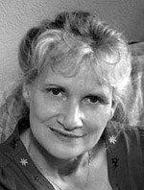Сесиль Лупан, педогог по актерскому мастерству, создала свою собственную систему раннего развития детей, которая основывается на методике Глена Домана. Свою методику она апробировала на своих двух дочерях, а результаты превзошли все ожидания. Сесиль Лупан написала книгу «Поверь в свое дитя», где поделилась советами и дала рекомендации родителям о воспитании детей.   
Методику Сесиль Лупан нельзя назвать научной, скорее речь идет о естественном и разностороннем развитии детей, при котором учитывается их индивидуальность, интересы и наклонности.   
Основная мысль методики заключается в том, что родители лучшие педагоги для своего ребенка, и только они знают как правильно развивать свое чадо. Но при этом ребенку не нужны черезмерная забота и опека, а нужен здоровый интерес со стороны родителей.   
**Основные принципы обучения по методике Сесиль Лупан**  
1. Составление еженедельного расписания занятий с ребенком. В ходе обучения можно будет корректировать расписание в зависимости от успехов или затруднений в освоение малышом составленной программы.   
2. Обучение не цель, а средство гармоничного развития ребенка. Малыш должен играть и общаться с родителями, а развивающие занятия лишь дополнение и не стоит ими злоупотреблять.   
3. Подготовтесь к занятию заранее. Вы должны приготовить дидактический материал, прежде чем предложить малышу выполнить какое-то задание, чтобы ребенок не поторял интерес от долгого ожидания.   
4. Задания и дидактический материал должны быть интересны ребенку. Если вы видите, что заинтересованность ребенка угасает, то остановите занятие и займитесь чем-то другим, а через какое-то время можно снова предложить малышу позаниматься, не настаивая при этом, чтобы не отбить охоту к обучению.   
5. Развивайте творческие способности ребенка. У малыша в ближайшем доступе должны быть карандаши, мелки, краски, пластилин. Создаваите вместе с малышом ваши шедевры.   
6. Развивайте познавательную деятельность малыша. Любопытство ребенка всегда должно быть удовлетворено. Постарайтесь ответить на все вопросы, которые задает малыш, даже если вы очень устали, так как для ребенка очень важно разобраться в окружающем его мире, понять что как работает и для чего нужно. Ваша задача стимулировать его любопытство, подтолкнуть ребенка задать вопрос, на который вы можете развернуто ответить. Например: покажите малышу книгу с машинками и спросите у него, знает ли он, почему они могут ездить. Выслушайте его мнение и дополните своим. Да машинка без колес не поедит, но также она не поедит без двигателя, руля и т. д.   
7. Учите малыша терпению. Дайте понять ребенку, что с его мнением будут считаться тогда, когда он научится уважать мнение других людей. Например: если в магазине малыш захотел дорогую игрушку, то он должен спросить у мамы, может ли она купить понравившуюся ему игрушку сейчас, а если нет то когда. Нужно объяснить, что он ее обязательно получит на день рождение, так как маме надо накопить на нее деньги.   
8. Игра - основной инструмент обучения. Изучение алфавита, счета, цвета, геометрических фигур, животных и т. д. проводить в игровой форме, так как игра — ведущий вид деятельности дошкольников. В игровой форме малыши лучше усваивают обучающий материал, а самое главное дети получают удовольствие от игры.   
9. Чувства ребенка всегда на первом месте. В желание максимально развить интеллект не стоит забывать о чувствах малыша. Ребенок, растущий в окружение любящей семьи и имеющий положительные представления о себе, будет быстро развиваться и изучать окружающий мир, а в дальнейшем сможет стать успешным и счастливым человеком.   
  
«И не следует забывать, что любовь к малышу – это тяжелый труд, ежедневный, ежесекундный…», - пишет в своей книге Сесиль Лупан.   
  
После рождения второй дочери Сесиль поняла насколько дети бывают разными, и как важен в обучение и воспитание ребенка индивидуальный подход. Ведь то, что хорошо для одного малыша, может оказаться совершенно неприменимым для другого. Поэтому Сесиль Лупан советует не слепо следовать ее методике, а лишь найти то что подходит вам и вашему малышу.   
Сесиль Лупан в своей книге описывает конкретные игры и упражнения по физическому развитию , чтению и письму, логике и счету, музыке, рисованию, иностранным языкам, истории, географии, плаванию новорожденных по методу Клэр Тиммерманс и верховой езде.   
**Занятия с ребенком в первый год жизни по методике Сесиль Лупан**  
Первый год жизни очень важен для малыша, от того как он пройдет зависит дальнейшее развитие ребенка. Поэтому главная задача родителей окружить ребенка любовью и заботой.   
**Процесс воспитания в первый год жизни сосредоточивается на четырех основных задачах:**  
*1. Помочь ребенку обрести положительное осознание самого себя и своего окружения.*   
Следует проявлять свою любовь к ребенку как словесно, так и физически, поощрять любые усилия, сделанные им, радоваться его успехам, не давать малышу плакать (по принципу "плачет, и пусть, ничего с ним не сделается" - это совершенно недопустимо).   
Испортить малыша в возрасте одного года еще нельзя, он только начинае понимать как можно манипулировать людьми. Задача родителей научиться чувствовать когда ребенок просто капризничает, а когда он действительно нуждается в помощи.   
Ребенка не следует ставить в жесткие рамки, будьте гибкими в вопросах воспитания, позвольте ему самому открывать мир в условиях свободы и доброжелательности.   
*2. Помочь развивить малышу все пять чувств.*   
**Упражнения для развития зрения:**   
*Состояние высвобожденной двигательной активности.* Когда вы играете с грудным малышом, его головку нужно поддерживать, тогда ребенок сможет спокойно рассматривать ваше лицо или предмет, который вы ему показываете.   
*Гримасы.* Лица других людей очень интересуют новорожденного, и чтобы развить его любопытство, сделайте следующие манипуляции, поверните ребенка лицом к себе и строите ему рожицы (например, открывайте рот, высовывайте язык, закрывайте глаза), произнося при этом различные звуки.   
*Одноцветные предметы.* Игрушки ребенка должны быть яркого цвета. Начните знакомить малыша со стандартными цветами: черным, белым, красным, зеленым, желтым и синим. Показывайте игрушки и говорите какого они цвета. Пример: "Давай построем башню из красных кубиков." Посмотри какая красная башня у нас получилась".   
*Украшение кроватки.* Используите игрушки, различные ткани, бумагу и другие безопасные материалы для украшения стенок кроватки, так как малыш часто просыпается и ему будет что рассмотреть и потрогать.

*Зеркала.* Повесте специальные детские зеркала по бокам и в изголовье кроватки ребенка: в них он будет видеть свои движения, и это позволит расширить его кругозор.   
Мобиль. Можно купить уже готовый мобиль или изготовить самим (привяжите длинную резинку, к которой подвесьте разные предметы (игрушку, чайную ложку, погремушку, кольцо и т.п.) так, чтобы ребенок легко мог их достать. Когда ребенок подрастет замените мобиль гимнастическим набором для кроватки.   
*"Шахматная доска".* Для того чтобы ребенок научился фокусировать свой взгляд сделайте на ватмане или толстом картоне шахматную доску (80 х 60 см), расчерченную на клетки (5 х 5 см) - черные и белые. Выкладывайте эту "Шахматную доску" перед малышом как можно чаще.   
*Иллюстрированные карточки.* Сделайте карточки размером 30 х 30 см. На одних карточках нарисуйте кружки (около 15 см в диаметре, ярких цветов), на других - черные геометрические фигуры (квадрат, треугольник, круг, прямоугольник, овал, трапецию, параллелограмм, ромб). Также сделайте карточки, только большего размера, с изображениями животных, знакомых предметов и т.п. Раскладывайте карточки вокруг ребенка и постоянно меняйте их, не должно быть слишком много или слишком мало карточек, примерно около шести.   
*Играйте с ребенком.* Посадите малыша к себе на колени или на подушки (следите за тем, чтобы головка не болталась) и покажите ему 3-6 карточек одного типа. Меняйте их быстро, чтобы ребенку бросались в глаза различия, поскольку именно они заставляют малыша фиксировать взгляд.   
*Механизм движения зрачка необходимо развивать*, чтобы повысить у ребенка остроту зрения. Можно ускорить процесс, заставляя работать диафрагму зрачка: пойдите с ребенком в темную комнату, зажгите и потушите свет несколько раз подряд.   
*Бытовые сцены.* Ребенок должен находиться в гуще семейных событий, малыш должен наблюдать как вы делаете домашнии дела, как общаются между собой все члены семьи.   
**Упражнения для развития слуха**   
Приучайте малыша к звуковым контрастам. Напевайте разнообразные мелодии, разговаривайте с разными интонациями, звукоподражайте.   
Высокие и низкие звуки. Научите ребенка различать звуки, покажите какие звуки самые высокие, а какие самые низкие. Например, при помощи голоса изобразите высокие и низкие ноты, зазвоните сначала в маленький колокольчик, а затем в большой колокол ; ударьте по хрустальному бокалу, а потом стукните по кастрюле; свистните, после чего постучите в дверь, и т.п.   
Не следует создовать вокруг ребенка идеальной тишины даже когда он спит, но с другой стороны огородите малыша от постоянного шума.   
Прослушивание музыки, песен, сказок с проигрователей на разных языках.   
**Упражнения для развития осязания и хватания**   
*Тактильные ощущения.* Гладьте, массируйте кожу малыша, прикасайтесь различными предметами (перышком, расческой, мячиком с попурышками и т. п.) при этом называйте какую часть тела вы трогаете.   
*Лоскутное одеяло.* Сделайте одеяло из различных кусочков тканей по фактуре и цвету (бархата, атласа, тюля, грубого полотна и т.п.).пусть малыш трогает это одеяльце и получает различные тактильные ощущения.   
*Яркие рукавички.* Для развить хватательного рефлекса нужно сшить или купить яркие, разноцветные рукавички. Надевайте их на ребенка, и он будет концентрировать внимание на своих ручках и понимать, что при помощи их он может что-то взять или захватить.   
*Развитие хватательного рефлекса.* Дайте малышу какой-нибудь предмет, а потом потихоньку отнимайте его из рук. Важно, чтобы ребенок как следует вцепился в такой предмет. Если ему понравится эта игра, дайте ребенку палочку и научите его висеть на ней. Затем приучите малыша брать и отдавать предмет.   
**Упражнения для развития вкуса и обоняния**   
Для малышей свойственно все новое пробовать на вкус и нюхать, не запрещайте ему делать это. Ваша задача следить за безопасностью предметов, которые он берет в рот и нюхает.   
*Домашние запахи.* Познакомте ребенка с запахами кухни, ванной, балконом и другими комнатами.   
*Запахи трав.*Наполните мешочки из тканиразличными травами и веществами с характерными запахами (ваниль, морские водоросли, мята, лаванда, базилик и т.п.). Напишите на них название того вещества, которое в них хранится. Дайте ребенку понюхать мешочек и назовите то, что в нем лежит. Возможно, вы удивитесь, когда увидите, что малышу больше нравится запах морских водорослей, чем ванили. Не бойтесь подбирать для таких занятий запахи, которые вам кажутся неприятными.   
*Расширяйте ассортимент продуктов для малыша.* На тарелку положите кусочки различной еды: яблока, банана, булки, масла и т. п. Называйте ту еду которую выберет ребенок.   
*Предметы для жевания.* Дайте младенцу предметы различной плотности, которые бы он мог грызть или жевать.   
**Развитие речи и поэзии по методике Сесиль Лупан**   
Занимайтесь с ребенком развитием речи с момента рождения. Расскажите малышу обо всем, что он делает, видит, слышит, что происходит или будет происходить, что для чего используется и как называется и т. п. Разговаривайте с ребенком на любые темы, даже если он вас не понимает.   
В качестве методического пособия применяйте иллюстрированные карточки для визуального развития речи.   
Сочиняйте короткие истории. Придумайте историю о своей руке, которая прячется в варюшке; о своем ухе, которое все слышит; наконец, о самом малыше, который должен кушать кашку, чтобы быть сильным и т. п.   
Устное идентифицирование. Показывайте малышу все, что его окружает, и ясно и четко называйте это.   
Ваша речь должна быть четкой, правильной и разнообразной. Пользуйтесь синонимами, антонимами и сравнениями.   
Повторяйте все звуки, которые произносит ребенок. Надо дать понять малышу, что он сам может разговаривать. Заведите с ребенком диалог: повторяйте все звуки, которые он произносит, и просите его воспроизвести их еще раз. Благодаря этим упражнениям ваш ребенок заговорит намного раньше сверстников.   
Если ребенок не выговаривает отдельные звуки, ему нужно объяснить, что он говорит неправильно и показать как правильно должно произноситься. Например, ребенок говорит "лесипед" - попросите его сказать отдельно слог "ве", затем "ло" и только потом "сипед", и, наконец, медленно-медленно - "ве-ло-си-пед". Поощряйте малыша за его успехи.   
Благодаря коверканью речи в каждой семье есть такие слова, которыми пользуются только они. Такие слова, заслуживают благодушное отношение и служат для того чтобы посмеяться. Но нельзя допустить чтобы ребенок делал это специально и постоянно, ему следует рассказать как правильно произносится это слово.   
Показывайте ребенку развивающие мультики. Повторяйте и объясняйте ему происходящее на экране. Это поможет развить у него восприятие длинных текстов и будет способствовать концентрации внимания.   
Читайте как можно больше детям книжек, рассказывайте стихи, тем самым вы будете развивать творческие способности вашего малыша.   
Песенки, считалки, повторяющиеся куплеты, напевайте ребенку с самого рождения: "Баю-баю-баю-бай , спи мой милый засыпай.." и т. п. или сочините свою собственную песенку, и она обязательно понравится вашему малышу.   
Учите вместе с малышом стихотворение. Для начала попросите ребенка дополнять ваши фразы. Например: вы: "идет бычек...", а малыш продолжает:"... качается ...". А потом предложите ребенку начинать стихотворные фразы первым. Просите, чтобы он начинал фразу, предварительно напомнив ему начало стихотворения, вы повторяете ее, а ребенок затем говорит следующую строчку. Напимер: ребенок: "наша Таня громко плачет...", вы: " ...громко плачет...", ребенок: "...уронила в речку мячек...", вы: " ...в речку мячек..." и т. д.   
Когда ребенок научиться рассказывать маленькие стихотворения Сесиль Лупан рекомендует переходить к поэзии. Лучше всего для этого подайдут басни Лафонтена и Крылова.   
Водите ребенка в театр, а дома сами ставьте сценки по сказкам или басням.   
Расширение словарного запаса ребенка должно стать вашей повседневной задачей. Поэтому следите за своей речью, разговаривая с малышом, избегайте жаргонных, вульгарных слов. Не допускайте, чтобы ваша мысль выражалась туманно и неопределенно. Почаще употребляйте синонимы используемых вами слов. В то же время не забывайте о простонародном говоре, он поможет ребенку войти в другую языковую среду. Если малыш с детства будет слышать не только правильную речь, это даст ему реальное и более полное ощущение языка.   
Изготовьте карточки с редкими словами для расширения словарного запаса ребенка и систематически занимайтесь по ним.   
Например:   
Пчела - жужжит   
Осел - ревет   
Утка - крякает   
Кошка - мяукает   
Кузнечик - стрекочет   
Петух - кукарекает   
и другие звуки, издаваемые животными, птицами и насекомыми.   
А также можно сделать карточки по другим темам.   
  
[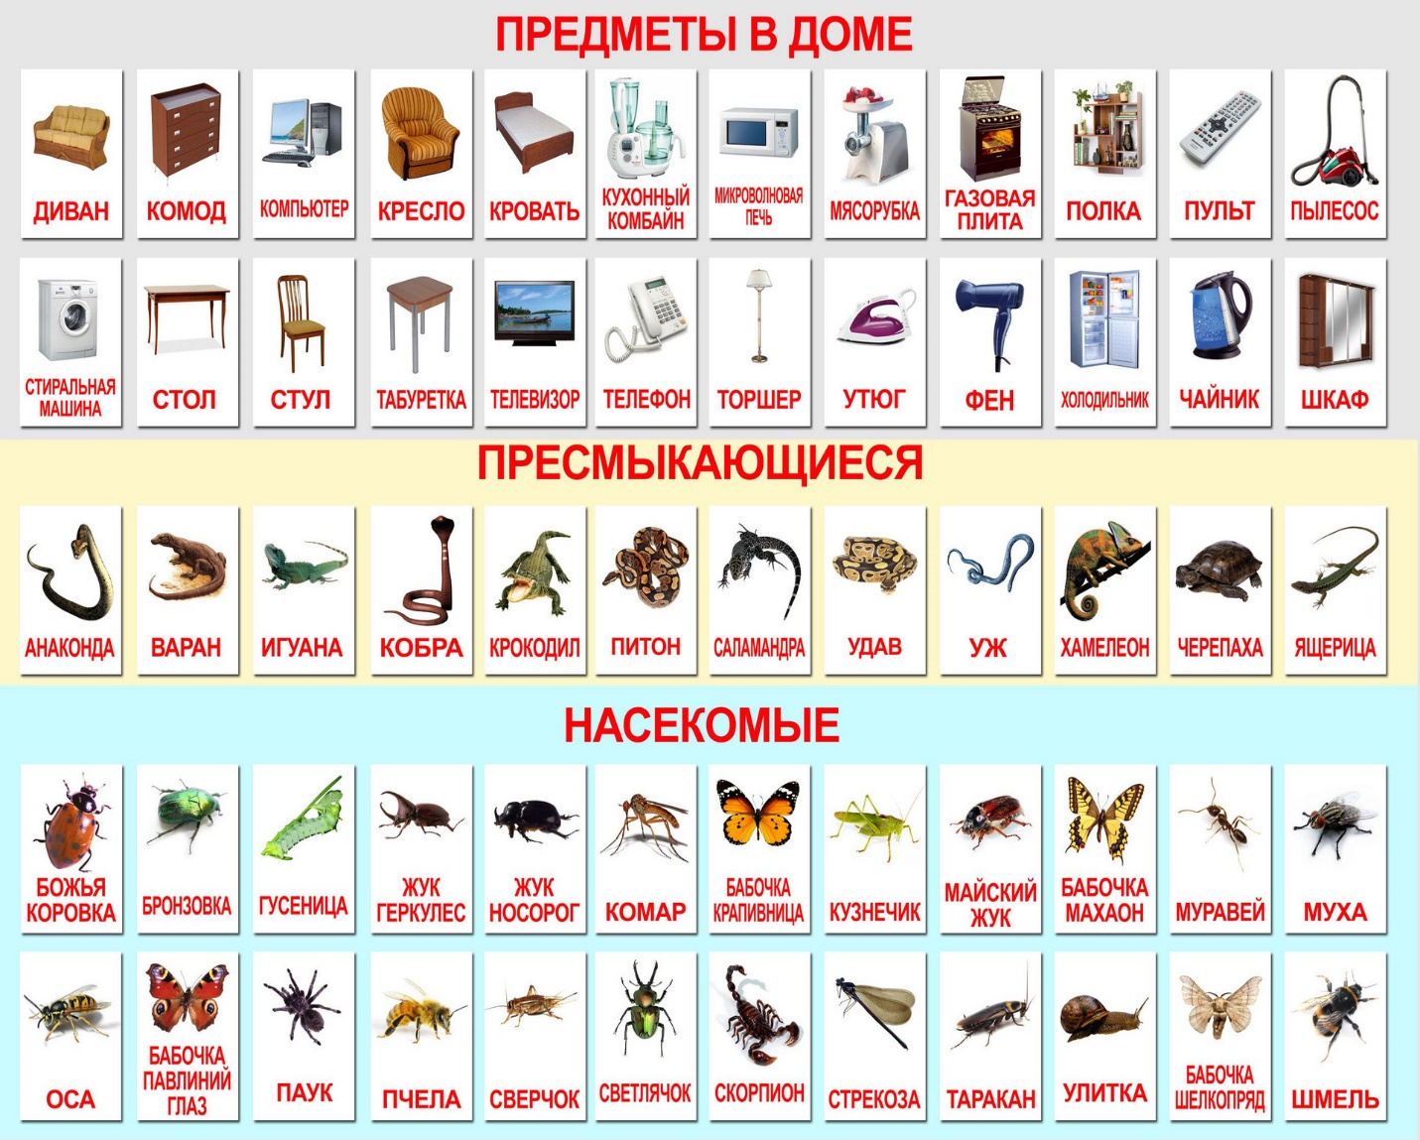](http://www.masiki.net/pics/2013/12/1386512998_db93.jpg)  
  
Русский алфавит Сесиль Лупан   
  
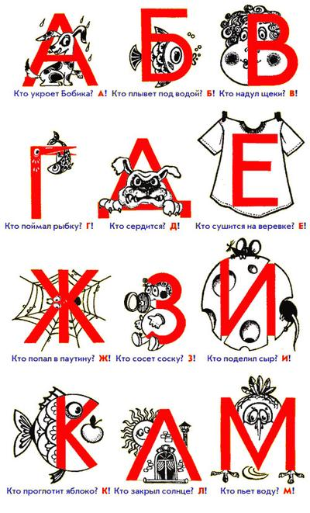 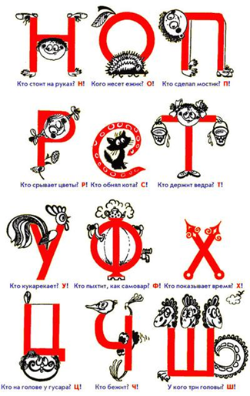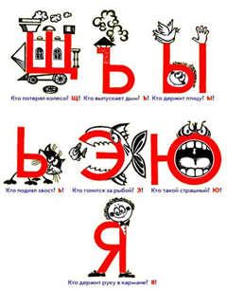  
 

**Методика Глена Домана – основы раннего развития детей**

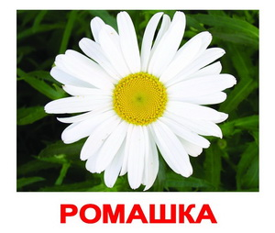Вопрос раннего развития ребенка беспокоит многих родителей. Для одних – это повод для гордости, другие считают, что чем больше знаний кроха получит сейчас, тем легче ему будет в будущем. Какова бы ни была истинная причина, в любом случае подобные стремления заслуживают уважения. Ведь далеко не каждый родитель отважится на эксперименты. Правда большинство предпочитает проверенные методики, которые не раз доказали свою результативность. Об одной из таких и будем сегодня говорить – это методика Глена Домана.

Глен Доман – это американский нейрохирург, который на протяжении всей жизни пытался помочь детям с серьезными болезнями центральной нервной системы. Результатом его трудов стали многочисленные открытия и собственная методика раннего развития детей, которая получила название: **методика Домана**.

Надо признать, что результаты занятий по этой методике превзошли все ожидания. Благодаря ей, дети с отставанием в развитии смогли не только догнать сверстников, но и опередить их. Подобные успехи не могли остаться незамеченными и вскоре стали практиковаться родителями вполне здоровых деток.

Правда лишь немногие из родителей в точности соблюдали все рекомендации методики развития Домана, хотя они достаточно просты, тем не менее эффект все равно был. Но если не ставить цель вырастить вундеркинда, может и можно иногда отступить от правил или немного адаптировать их.

**Когда начинать заниматься по методике Домана?**

По словам самого Глена Домана, чем младше ребенок, тем больше информации способен впитать его мозг и тем лучше будет результат занятий. До пяти лет дети обрабатывают огромное количество информации. Никогда в будущем человек не сможет усвоить такой же объем в такие сроки. Уже к моменту поступления в школу дети в состоянии запомнить гораздо меньше, чем, скажем, в один год.

**Где брать карточки по методике Глена Домана?**

Прежде чем говорить о карточках, давайте определимся, в чем суть методики развития Домана. Как он сам утверждал, ребенку достаточно показать карточки с изображением понятий, которые необходимо изучить. А он уже, на основании увиденного, найдет правила, которым они подчиняются. Сразу возникает вопрос: где их взять?

В век цифровых технологий ничего сложного нет. Самый простой вариант – поискать в интернете, даже из дому выходить не придется. Естественно можно купить в магазине или изготовить самостоятельно. Надо отметить, что компьютерный вариант пользуется повышенной популярностью. Почему бы и нет, все делает компьютер, а вам остается только надписи под картинками читать.

Если все-таки решите изготовить карточки Домана самостоятельно, приводим основные правила, которым они должны соответствовать:

1. Карточка должна быть большого размера (28*28 см), но указанные значения не обязательно выдерживать строго до миллиметра. Просто сам Доман работал с больными детьми, у которых в том числе были проблемы со зрением, поэтому можно немного уменьшить их.

2. Фон карточки – белый.

3. Один предмет – одна карточка.

4. Изображение должно быть понятным.

5. Изображение на карточке должно быть максимально приближено к оригиналу.

6. Название предмета на карточке необходимо написать под изображением большими печатными буквами и продублировать надпись с обратной стороны карандашом (это чтобы вам было удобнее заниматься).

7. Информация должна быть новой для малыша, иначе он быстро потеряет интерес.

Методика раннего развития Домана на практике

Начнем с того, что для занятия нужно подготавливать карточки одной тематики, например, «Рыбалка» или «В лесу». Второй аспект – это настроение. Занятие должно вызывать у ребенка только положительные эмоции. Поэтому если кроха голоден или хочет спать, лучше отложите занятие на более благоприятное время.

Что интересно, методика Домана позволяет не только научить ребенка читать, но и считать. Правда для этого потребуются специальные карточки, ведь цифры ему еще ни о чем не говорят, поэтому их заменяют крупными точками. Для начала освойте счет до десяти, а потом легко преодолеете 20, 30…

Начинать занятия следует с наиболее интересных картинок, для мальчиков – это различные машинки и мотоциклы, для девочек – одежда или кухонная утварь.

Оказывается важна даже скорость демонстрации карточек. Если показывать их слишком медленно, ребенку может надоесть. Так на первых порах достаточно будет отбирать до 10 карточек, каждая из которых демонстрируется 1-2 секунды. При этом поначалу нужно не только назвать, что на ней изображено, но и пояснить назначение предмета. В дальнейшем можно ограничиваться только названием. Итого, занятие будет занимать менее минуты, а результаты вас сильно удивят.

**Методика раннего развития Лены Даниловой**

Настоящая мама всегда знает о том, что именно необходимо ее ребенку не из методичек, а основываясь и полагаясь только на свой собственный опыт. Именно таким собственным опытом и делится многодетная мама **Елена Алексеевна Данилова**. Основная масса читателей знают ее как **Лену Данилову**, которая составляет обучающие плакаты, а также является автором многочисленных развивающих пособий для родителей и их детей, разработчиком комплекса спортивных упражнений для самых маленьких. Кроме того Лену Данилову считают квалифицированным специалистом по **раннему развитию детей**. Книги, которые пишет автор можно условно разделить на две категории: для детей и о детях. При этом все они написаны увлекательно и легко, а также содержат массу жизненных примеров. Поэтому книги и**методика раннего развития Елены Даниловой** воспринимаются просто широкой аудиторией читателей.

[Методика Даниловой](http://vihra.ru/obzor-metodik-rannego-razvitiya-detej-chast-2/) дает возможность многим молодым родителям узнать много интересного о развитии малыша, да и старшему поколению тоже есть, что почерпнуть нового в области знаний, направленных на **ранее**[**развитие детей**](http://vihra.ru/obzor-metodik-rannego-razvitiya-rebenka/). **Методика развития детей** автора основывается на том, что именно **ранее развитие детей**является дорогой к взаимопониманию со своим ребенком. Автор объясняет, что **ранее развитие детей** всегда сопровождается желанием родителей наполнить будни ребенка радостью познания и совместного творчество. А также это и осознание того, как уникально и мимолетно время дошкольного детства и как важно, чтобы ребенок прожил его красочно и полно.

**Методика Даниловой** дает советы родителям, что необходимо учесть перед началом занятий с малышом. Главный пункт **методики Лены Даниловой** - это не ставить себе цели воспитать гения, вундеркинда. Ведь гонясь за определенным результатом можно и перегрузить ребенка. А демонстрируя эти результаты всему свету можно и таким образом и вовсе испортить характер ребенка. Второе - не стоит метаться от одного модного увлечения к другому. Так как все маленькие дети по своей природе консерваторы, и они быстро привыкают к тому или другому образу жизни. А смена привычного образа всегда небольшая травма для ребенка. А если родители станут часто менять свои взгляды на воспитание и [развитие ребенка](http://vihra.ru/razvitie-rebenka-pervogo-goda/), то можно нанести даже и урон детской психике. Автор предупреждает, что в выборе той или иной **методики раннего развития детей** или способа обучения родители должны быть критичны. Не стоит все брать слепо и без оглядки. Так как в любой методики всегда может быть то, что подходит именно вашему малышу, но и что-то и не вполне подходящее.

*Не бойтесь своего непрофессионализма, ведь только вы точно можете знать, что хорошо для вашего малыша, а что нет.*

После того как вы выбрали определенную **методику раннего развития**, или же их сочетание, постарайтесь не менять свои педагогические взгляды. Во время занятий с малышом используйте по возможности ограниченный круг учебных пособий. Не стоит постоянно покупать все новые и новые материалы и [развивающие игры](http://vihra.ru/razvivayushhie-igry-dlya-malyshej-do-goda/). Оптимальным вариантом будет использовать полно что-то одно или несколько, но со всех сторон, чем стараться развивать своего ребенка десятком пособий и игр. Такого плана выбранная родительская **методика развития детей** не сможет освоить ни одной игры, а наоборот только запутать. Поэтому проявляйте творчество и придумывайте новые задания к уже знакомым играм.

**Методика Даниловой** предлагает вводить все занятия и игры малышу по принципу «от очень простого к простому, от простого к сложному, а потом и к очень сложному». В том случае, если ребенок не справляется - упростите задание, даже если это противоречит инструкции. В самом начале стоит все задания сделать вместе, а затем пусть и сам пробует. А также не переживайте и не волнуйтесь, если у вас что-то не получается. Отложите эту игру или занятие, а через определенное время попробуйте снова. Не нужно гнаться за рекордом, а просто общаться с ребенком и помогать ему, постигать премудрости взрослой жизни, овладевать собственным телом и умом. Не стоит ставить перед собой и определенные нормы по времени и количеству занятий в день.

**Методика Даниловой** рекомендует заниматься столько, сколько позволяет вам время и никогда не привлекать к занятиям ребенка, если он болен или в плохом настроении. Пользы от этого ребенку совершенно не будет.

*К тому же старайтесь максимально больше разговаривать со своим ребенком. Говорите обо всем и везде: дома, на прогулке, в общественном транспорте. Ведь*[*речь*](http://vihra.ru/kogda-rebenok-nachinaet-govorit/)*взрослого важнее любого методического пособия.*

Но информация, которая дается ребенку, должна быть построена на принципе «Ребёнок и его окружение» и расширять ее границы следует от возраста малыша. Те знания, которые не пригодятся ребенку в ближайшее время давать не стоит. По той причине, пока они ему понадобятся, он их просто может забыть. А первую очередь. драгоценное время стоит тратить на то, что сейчас ему необходимо и жизненно важно. Живите сегодняшним днем и не «складируйте знания». Для того чтобы дать полное представление или знание ребенку, **методика Даниловой** акцентирует внимание на том, чтобы разработать как можно больше вариантов путей подачи этих знаний или представлений, т.е с разных сторон и точек зрения. Освещайте одну тему в играх, книгах, плакатах, других пособиях, фильмах.

**Методика Данилово**й учит помогать ребенку, научиться самому, добывать знания и предоставлять ему творческую свободу в этом процессе. Каждому успеху малыша и даже малейшей его попытке необходимо радоваться, особенно если это впервые. И не углубляйтесь в одном определенном направлении (чтения, музыка, математика, физическое развитие). Всестороннее развитие гораздо важнее для ребенка, чем достижения определенного рекорда в одной области знаний. Автор в своей **методике развития детей** утверждает, что каждому малышу необходима активная, постоянно совершенствующаяся мама. Для того чтобы ребенок мог видеть, что учиться познавать - это необходимо каждому и очень интересно.

**Методика Данилово**й старается осветить все моменты жизни и развития ребенка. Она берет свое начало от самого рождения: кормление и купание, закаливание и спортивные игры, физическое и интеллектуальное развитие. [**Методика развития детей**](http://vihra.ru/obzor-metodik-rannego-razvitiya-rebenka/) автора базируется на принципе: «Дайте ребенку свободно двигаться, не позволяйте угасать тем рефлексам малыша, с которыми он появился на свет».  
Следует поощрять любые даже самые незначительные попытки ребенка к развитию, будь то ползание, ходьба или попытки ломать и строить.

Мир на ощупь

Ведь моторные навыки развиваются у ребенка постепенно, и каждого малыша свой темп. Поэтому, чтобы крохе лучше овладеть движениями, методика Даниловой предлагает создать подготовительную активную среду, разнообразить ее упражнениями и играми, которые и будут способствовать совершенствованию двигательных навыков и развитию координации. В развитие ребенка огромную роль играет и мелкая моторика. Доказана, что она напрямую связана и развитием речи и мышлением у ребенка. А кроха еще в самом раннем возрасте не в состоянии выполнять определенные упражнения, тогда в этом ему смогут помочь разнообразные игрушки. Обычно когда ребенок появляется в семье, родители тут же спешат накупить ему множество разных погремушек. Эти традиционные игрушки и сопровождают малыша в течение первого года жизни. Затем постепенно появляются зверята, мячики, ведерки, пупсики, формочки и так далее. Как правило, все эти предметы изготовлены из пластмассы. Такие красивые, яркие и разные с виду. Но на ощупь они практически одинаковые: поверхность у них гладкая, холодная и жесткая. Различаются игрушки лишь формой, цветом и размером. И ребенок берет одну погремушку, трясет, слушает звук, пробует на вкус и бросает. Если погремушек много переходит к другой и постепенно, в конце концов, теряет интерес к этой забаве (ведь все он уже об этой игрушке знает). А потом подползает к шкафу и начинает вываливать из него вещи, бумаги, обувь. Перебирает все это, ощупывает, мнет, и берет в рот. Ведь это все не похоже на то, чем ребенок играл до этого. А если бы ребенок ничего подобного бы не совершал, а сидел бы в манеже и только играл бы со своими пластмассовыми игрушками, то у него бы наверняка бы сложилось мнение что все в этом мире холодное, гладкое и жесткое, т.е. однообразное.

*А малыш все познает в основном на ощупь.*

И ему обязательно необходимы разные в этом плане игрушки. Елена Данилова разработала массу таких развивающих игрушек. Все ее игрушки выполнены из разных материалов (гладкие и ворсистые ткани) и в ярких тонах. К тому же имеют различные наполнители (бубенчик, мелкую крошку, мягкое волокно). А для соединения игрушечных деталей используются "липучки" – крепления. Эти все качества игрушек способствуют развитию опыта ощущения и восприятия, ощупывания, что очень важно для умственного развития ребенка. Неотъемлемой частью игрушек является их звучание. Кроме того к каждому набору развивающих игр автор предусмотрела и игровую методику на соответствующий возраст ребенка. Например:

«Веселые браслеты»

Это игра предназначена для малышей до 1 года. Необходимо на запястье ребенка застегнуть один из браслетов. Кроха, двигая ручками, будет слышать легкое шуршание или определенный звон. Можно также и показать, как застегиваются и расстегиваются браслеты. В набор развивающей игры входит 3 цветных браслета: 2 узких, которые можно закрепить как на ручке, так и на ножке ребенка, и 1 более широкий, предназначенный для коляски или кроватки. Браслеты очень привлекают внимание ребенка своим звуком, цветом. К тому же кроха с удовольствием играет с липучками и ощупывает наполнители внутри браслетов. Данной игровое пособие содействует развитию координации движения, слуха и мелкой моторики.

Подвески "Цветочная поляна"

Это маленькая игрушка очень полезна для малыша: она научит его следить внимательно за предметом, а также определять цвет, форму и даже считать. А если есть несколько таких развивающих игрушек, то можно и поставить с ними небольшой спектакль. Это поможет расширить словарный запас ребенка, [развить речь](http://vihra.ru/pochemu-rebenok-ne-govorit-obzor-osnovnyx-prichin/) и открыть определенный творческий потенциал малыша. А ели кроху будут переполнять впечатления и эмоции то мелкая крошка, которая находится в игрушках, поможет ему успокоиться.

«Спрячь мышку»

Это развивающий красочный коврик предназначен для детей от 1,5 года до 7 лет. Он поможет познакомить детей с цветами. Мышки очень боятся кошки и их необходимо спрятать, т.е. поместить на поле такого же цвета, как и они сами. Игра дает малышу навыки ориентации в пространстве и развивает предметные действия. Ее можно также использовать и как счетный материал и в усвоение математических приемов (сложение, вычитание, умножение, деление). А также способствует учиться действовать по заданию или образцу.

«Радужное лукошко»

Игра представляет собой планшет, на котором складываются цветные яйца. Но, при этом яйца разделены на три части (не прямыми линиями, а ломаными, как разбитые скорлупки) и раскрашены в 7 цветов. Ребенок должен сложить все яйца и сосчитать их. Процесс игры способствует формированию понятие у ребенка, что такое «целое» и «часть», а также «большое» и «маленькое».

«Тематические недельки»

Сегодня особой популярностью среди мам пользуются так называемые «Тематические недельки», построенные на методике Даниловой. «Тематические недельки» представляет собой комплекс развивающих занятий для детей от одного года до шести лет. Суть его состоит в том, что мама самостоятельно выбирает, конечно, с учетом возраста ребенка тему (цвета, цифры, деревья, профессии, космос). И на каждый день подбирается уже определенные упражнения и игры по уже заранее заготовленным материалам и пособиям. Первоначально «Тематические недельки» создавались Еленой Даниловой для ее сына Саши и носили название «Санькины недельки». Сегодня «Санькины недельки» не оставили равнодушными не только детей, но и взрослых. Ведь, по сути, все эти развивающие занятия - целая обучающая методика, которую в домашних условиям применить может каждая мама самостоятельно. Например, рассмотрим тему изучение цветов для ребенка 1,5-2 лет. Данилова отмечает, что сразу брать во внимание несколько цветов не рекомендуется даже за неделю. А уже такие оттенки как розовый, фиолетовый и так далее в этом возрасте ребенку будет достаточно сложно воспринимать. Поэтому, стоит взять за основу определенные 2 цвета базовой палитры. Например, красный и желтый. Понедельник-среда изучается красный цвет, затем четверг-суббота отдается изучению желтого и воскресенье отводится на обобщение материала и сравниванию оба цвета.

Ранний старт

Вся [методика Даниловой](http://vihra.ru/obzor-metodik-rannego-razvitiya-detej-chast-2/) основана на активном физическом развитии. Данилова даже является автором серии спортивных комплексов Ранний старт.  
Ранний старт представляет собой шестигранный металлический каркас, имеющий уникальную конструкцию, благодаря которой может использоваться в 5 различных положениях: универсальный гимнастический мат, горка-трек с мягкими защитными бортиками, гимнастическая трапеция. Комплекс Ранний старт разработан Еленой Даниловой с учетом всех физиологических особенностей ребенка, начиная с самых первых дней его жизни. Все перекладины имеют оптимальный диаметр для того, чтобы их удобно было обхватывать и крошечной ручкой. Расстояние между перекладинами также позволяют малышу легко до них дотягиваться, слезать и вновь залезать. Каркас комплекса также продуман автором до мелочей, для того чтобы ребенку было где учиться ходить, вставать, ползать. Елена Данилова утверждает, что это больше чем просто спорткомплекс, это своеобразная спортивно-игровая система, которая будет не только способствовать раннему развитию ребенка, но и доставлять малышу и его родителям огромную радость.